【轉知】財團法人臺灣發展研究院
「2017夏季中華文化研習營-重慶團」招生簡章
（2017/07/06–2017/07/14）
一、宗 旨
領先體會巴渝古鎮-重慶的機會，一覽魅力山城之壯麗山河，感受文化古城所彌漫的巴國古韻，體驗大陸西南最大水陸樞紐的工商繁盛，人文薈萃、古今交融，三峽大壩的壯闊、火鍋之都的麻辣，待你一起細細品嘗，邀請您與我們共同進入亞洲經濟的重心，全球關注的焦點，並增加您穿越兩岸的競爭力！

二、目 的
兩岸科技文創、創新設計、育成輔導等專題參訪、歷史古蹟探訪與兩岸青年交流。

三、資 格
國內各大專院校在學學生，含碩、博士研究生，年齡35歲以下者，均可報名參加。具
備以下任一條件者將優先錄取：
1.修習文創課程或有創業經驗或興趣者。2曾參與志工、社團或擔任領導幹部者。
3.學業品德優異，曾獲獎勵者。
四、名 額
限15人名額，請於線上報名系統/傳真/電郵填寫繳交報名表後，盡速繳費。本院
將依繳費之先後次序，做錄取標準。本梯次報名截止日期為2017年06月15日（星期四）
，名額有限，為免向隅，盡早報名，本院保有名額錄取權利。

五、研習日期：
2017年07月06日（星期四）至2017年07月14日（星期五）計9天8夜。
(暫訂，將視大陸主辦單位調整日期)

六、航班行程：
出發日期 | 航班號碼 | 起飛城市 | 抵達城市 | 起飛時間 | 抵達時間
2017/07/06（四） |  | 桃園國際機場  TPE
返回日期 | 航班號碼 | 起飛城市 | 抵達城市 | 起飛時間 | 抵達時間
2017/07/14（五） |  |  | 桃園國際機場  TPE

七、研習重點與特色（大陸接待單位，保留研習主題更動權）
（一）科技文創專題 （二）創新設計 （三）育成輔導
（四）文化專題參訪 （五）歷史古蹟探訪 （六）兩岸青年交流

八、大陸接待單位
研習營抵達研習地點後，由主辦單位「海峽兩岸關係協會」指派接待學校，負責接待
事務，以住宿招待所或酒店為原則（二人一間，男女分宿）。

九、研習費用
研習費用NT17,600元，包含：
- 桃園國際機場往返重慶之國際機票、稅金(燃料稅、機場稅）
- 保險（500萬之旅行業責任保險、20萬之醫療險）。
- 住宿、交通、參訪費用。
※如有自費行程，團員需自付餐費與交通費（計程車費與地鐵費用）。

十、報名方式
（一）至本院官網/粉絲團線上填寫或下載報名表並將其填妥。
（二）繳費完畢，將研習費用匯款憑證（請寫上學員姓名）E-mail或傳真至本院。
（三）完成上述二項動作方完成報名手續，並以繳費先後次序為錄取優先標準。
（四）已繳費完畢之報名者，如未錄取，其報名費用將於報名截止日期後兩星期內，全
額退還不得異議。

E-mail | tdi.kwm8@gmail.com | 傳真 | 04-2462-6007
銀行 | 國泰世華銀行-國光分行 | 銀行代碼 | 013
戶名 | 陳麟 | 帳號 | 236-50-638068-9
十一、報名日期
即日起至額滿為止。報名截止後將舉行「行前說明會」，地點、日期另行通知。

十二、特別注意事項
1.本項文化研習參訪活動，若需配合主辦單位刪減日期時，本院得縮減研習營之活動
日程；行程中如有自費活動期所需費用由團員自理。(研習費用將不予退費)
2.報名參加本院文化研習活動，請全程參與。住宿採男女分宿，二人一間，敬請配合。
3.請自行備妥個人慣用藥品及暈車（機）藥品。如有特殊疾病請先告知。但因氣候和醫療條件的因素、本院不建議有特殊疾病者參加；若隱匿病情，以致造成自身或意外事件者，須自行負責。本院保留篩選團員權利。
4.因大陸飲食無法安排全素，造成不便請見諒。
5.男性未服兵役者，於辦理護照後，請至戶籍所在地鄉鎮市公所兵役課辦理出國手續，
或自行上網申請。( http://ncp.immigration.gov.tw/GlobalQA/pages/tw/cp2.html )
6.本項文化研習營活動，若因不可抗力或不可歸責於本院之事由，致研習活動無法成行
時，將依相關規定退還費用。
7.本項文化研習營活動，若因個人因素而無法成行者，已繳納全額團費之學員，將依相
關規定退還費用。
8.本招生簡章報名相關事由，依個人資料保護法規定，進行本活動蒐集、處理、使用之
目的，使用期間至蒐集目的消失為止。如您提供錯誤、不實、過時或不完整或誤導性
的個人資料，您將損失相關權益，本院將無法為您提供特定目的範圍之相關服務。
詳細法規請詳閱個人資料保護法規定。
9.若遇不可抗拒因素，臨時無法參加
(1)若在機票開票前取消，本院全額退費。
(2)若在機票開票後取消，依航空公司及旅行社扣除手續費用，於約3個月後退費。
10.本活動若該團人數不足，本院有取消該團之權利。
11.本院保有對本次活動各項內容作必要之修改，如有未盡事宜，得隨時補充或修正，並對活動內容、行程及名額錄取保有修改、解釋、決定之權利。

十三、證件申辦注意事項(同學請自行辦理護照與台胞證)
(一) 已有『護照』，需新辦台胞證者需：
  - 護照正本 (有效期需滿6個月以上，以出發日計)
- 身份證影本乙份
- 彩色2吋照片 (最近6個月內之照片) 一張
- 需7個工作天(不含六日)
(二) 已有『台胞證』，需新辦護照者需：
  - 身份證正本
  - 中華民國普通護照申請書（可至本院臉書粉絲團下載）
  - 彩色 2 吋照片 2 張(大頭照要交辦理護照用的（頭比較大的），六個月內拍攝之2吋光 面、白色背景、脫帽、五官清晰半身彩色照片，人像自下顎至頭頂 長度須超過 3.2 公分，不得使用戴墨鏡，粗框眼鏡，不可戴瞳孔放大片，不可露齒照片及合成照片)
  - 未滿18歲者，另需附上父母任一人（監護人）之身份證正本
  - 需11個工作天(不含六日)
(三) 需新辦『護照及台胞證』者需繳：
- 身份證正本
- 中華民國普通護照申請書（可至本院臉書粉絲團下載）
- 彩色 2 吋照片 3 張 （大頭照要交辦理護照用的（頭比較大的），六個月內拍攝之2吋光面、白色背景、脫帽、五官清晰半身彩色照片，人像自下顎至頭頂 長度須超過 3.2 公分，不得使用戴墨鏡，粗框眼鏡，不可戴瞳孔放 大片，不可露齒照片及合成照片）
- 首次申辦護照者，請先至戶籍所在地戶政事務所辦理人別確認。請參考網址：http://www.boca.gov.tw/passport/Notes.html
- 未滿18歲者，另需附上父母任一人（監護人）之身份證正本。

- 其他注意事項：(上列手續工作天不含節假日)
- 若台胞證與護照同時辦理時，需於護照辦妥後才能續辦台胞證，共需3個星期的工作天，請同學儘早備妥。
- 寄送證件資料至本院，務必用掛號郵寄，切勿用平信以免遺失。

財團法人臺灣發展研究院
「2017夏季中華文化研習營-重慶團」報名表
姓名 |  | 身分證字號 |  |  |  | 照片欄
護照英文名  （請正確填寫） |  | 有效護照證號
 |  | 有效臺胞證號
性別 |  | 出生日期  (請寫西元)
就讀學校 |  | 科系及年級
護照與台胞證  辦理狀況 | 已有效護照及台胞證 需新辦或更新  ※護照有效未滿6個月者，皆須辦理新護照。
在校期間曾參加那些社團活動 |  |  |  |  | 餐飲需求 | □葷 □素
個人學經歷、得獎或創業經驗
連絡電話 | 住宅 ( ) 傳真 ( ) 手機
通訊住址 | □□□-□□(請務必填寫郵遞區號)
E-mail
Wechat | ※社交軟體，類似LINE，預防大陸封鎖，如無帳號，煩請申辦。
家長(監護人)及通訊住址 | 姓名及關係 |  |  | 住宅( ) 手機
 | 地址:同通訊住址
是否患有需定期使用藥物之特殊疾病 |  |  | □否 □是，＿＿＿＿＿＿＿＿＿＿＿（何種疾病）
□本人詳閱簡章及特別注意事項之文字並充分了解及同意所敘述之內容，願意遵守規定。
簽名：_________________________
※您的個人資料僅供本次活動身份識別、活動聯繫及保險使用，本處不外洩，亦不會利用此資料與您洽談任何與本活動無關之事務。
主辦單位 | 財團法人臺灣發展研究院 | 地址 | ⁴⁰⁷臺中市西屯區科園一路八號
聯絡人 | 詹先生 | 電話 | 04-2462-6008
E-mail | tdi.kwm8@gmail.com | 傳真 | 04-2462-6007

2017夏季中華文化研習營-重慶團
研習營行程（暫定）
時間 | 活動內容
7月6日(星期四) | 入住酒店
7月7日  (星期五) | 上午 | 走訪重慶黃山抗戰遺址博物館(英雄之城的指揮官邸)  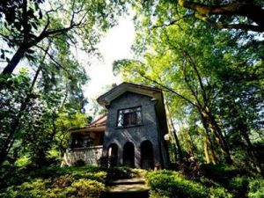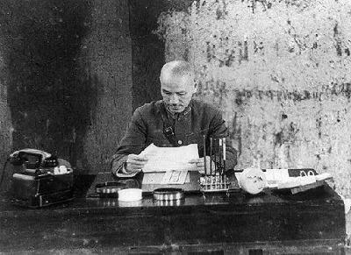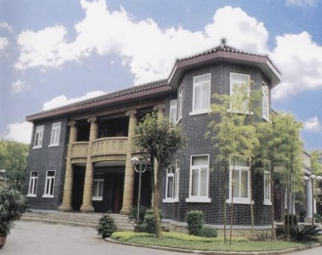
 | 下午 | 欣賞重慶中國三峽博物館(特展文化創意產品設計大賽)  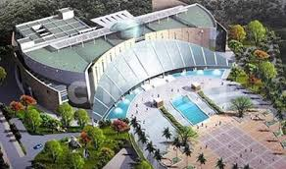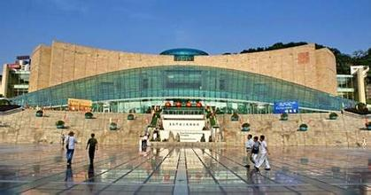
7月8日  (星期六) | 上午 | 參觀重慶市青年創業基地-石子山體育公園、青年小樣社區  參觀台灣跨境電商-台灣直購網  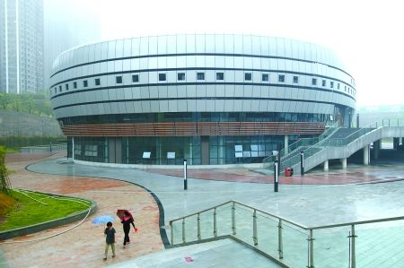
 | 下午 | 參觀重慶市青年創業基地-豬八戒網  拜會重慶市青年創業服務中心、招開兩岸青年創業經驗分享會(品嘗地道的重慶火鍋)  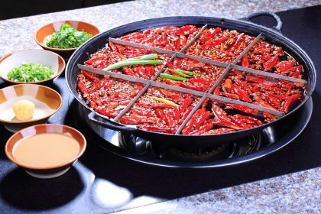
7月9日  (星期日) | 上午 | 開營儀式-重慶西南大學
 | 下午 | 巴渝文化、抗戰陪都文化講座(迷戀傳承的千年文化)  參觀重慶西南大學青年創業孵化園
7月10日  (星期一) | 上午 | 參訪重慶園博園(欣賞各種不同風格建築)、悅來會展中心、重慶仙桃數據庫(具有國際競爭力的大數據產業園區)
 | 下午 | 參觀重慶科技館、洪崖洞、解放碑商業街(觀賞兩江風光，傳統建築依山就勢，沿江而建)  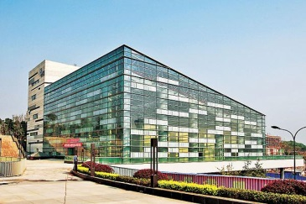
7月11日  (星期二) | 上午 | 走訪瓷器口古鎮 (老街、小吃、茶館、民間藝術表演)  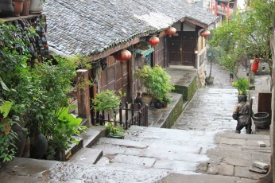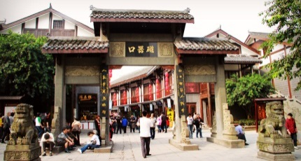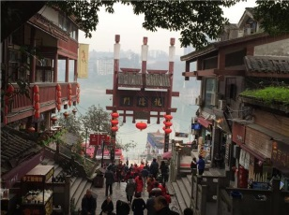
 | 下午 | 參觀重慶大學城、西部物流園
7月12日  (星期三) | 上午 | 開展徒步登縉雲山比賽(九峰挺立，拔地而起，山上古木參天，翠竹成林，環境清幽)  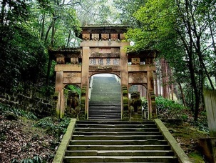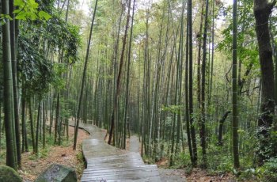
 | 下午 | 瀏覽重慶西南大學校園
 | 晚上 | 兩岸青年聯誼會
7月13日(星期二) | 自由行或大足石窟(※自費行程，中國四大石窟之一，佛教底蕴深厚)  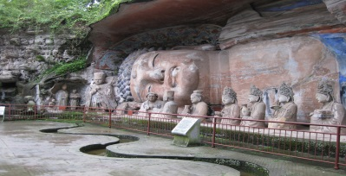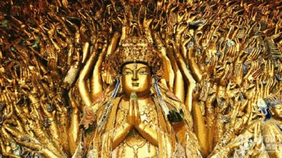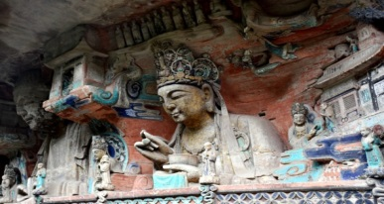
7月14日(星期三) | 返台
備註: 於自費活動期間之花費，由團員自理請同學務必攜帶學生證正本(各項參觀核對身份用)，如因未帶學生證而產生之額外費用須由學員全額自付。

